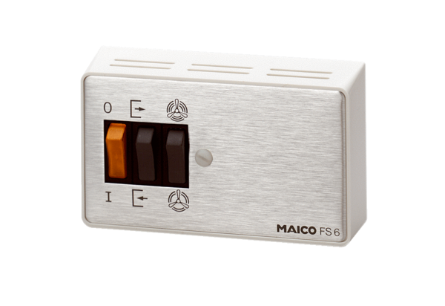Fokozat- és irányváltó kapcsoló FS 6Csomagolási egység: 1 darabVálaszték: C
Termékszám: 0016.0106Gyártó: MAICO

